KÖZÉP-DUNÁNTÚLI KÖRNYEZETVÉDELMI
ÉS VÍZÜGYI IGAZGATÓSÁG

A VELENCEI-TÓ ÉS TÁROZÓINAK

EGYÜTTES

ÜZEMELÉSI SZABÁLYZATA

Jóváhagyta: Dr. Csonki István
igazgató

Székesfehérvár, 2004. december

1. ÁLTALÁNOS RÉSZ

1.1. A szabályzat fő célja

A Velencei-tó és teljes vízgyűjtő területe különleges védelmet igénylő nemzeti érték. A térség ökológiai állapotának védelme és a régió kiemelt idegenforgalmi szerepkörének fenntartása hazánk hosszú távú érdeke és feladata. Ezért a jelen szabályzat alkalmazásával, a vízkészletekkel olyan módon kell gazdálkodni, hogy a tó vize mennyiségileg, minőségileg optimális legyen a gazdálkodási, természetvédelmi, idegenforgalmi igények kielégítésére.

Az EU Víz Keretirányelv előírja a természetes víztestek jó állapotának kialakítását és fenntartását. Jelen szabályozás ezen érvek figyelembevételével készült.

Ennek megfelelően a fő cél, hogy a vízgyűjtőn képződő, a Velencei-tóban, a Pátkai és a Zámolyi tározóban integrálódó vízkészletekkel úgy gazdálkodjunk, hogy a Velencei-tó vízállása az ökológiai és üdülési érdekeknek a legnagyobb biztonsággal megfejeljen.

1.2. A szabályzat megalapozása

A jelen szabályzatot megelőző szabályzat, mely az 1031/1995. (IV. 19.) számú Kormányhatározat alapján készült, 1997. január 1-jétől lépett életbe. Az 1117/2003. (XI. 28.) számú Kormányhatározat Melléklet III. fejezet A.1. pontja előírja a korábbi szabályzat felülvizsgálatát, valamint hogy: „A Velencei-tó és vízgyűjtője vízkészlet-gazdálkodásának érdekében biztosítani kell, hogy a tó szabályozott vízjátéka a lehető legnagyobb biztonsággal feleljen meg az üdülés igényeinek és az ökológiai elvárásoknak, a szélsőségesen magas és a kritikusan alacsony vízszintek egyaránt elkerülhetőek legyenek.”

Az együttes szabályzat felülvizsgálata a korábbi tanulmányok, vizsgálatok és az utóbbi kilenc év üzemeltetési tapasztalatainak a figyelembevételével készült.

A VITUKI Rt. 1993-94. évi kutatási munkája keretében elkészítette a „Velencei-tó vízszintszabályozásának felülvizsgálata” című tanulmányát, melyben új vízszint-szabályozási rendre tett javaslatot. Megállapításai változatlanul érvényesek.

1.3. A szabályzat hatálya, jóváhagyása

A Császár-vízen megépült két tározóra, valamint a Velencei-tó vízszintszabályozására (Dinnyési zsilip) vonatkozó hatósági engedélyek a következők:

- Vízjogi üzemelési engedélyek:

  - Velencei-tó vízszintszabályozása
Alapengedély: 4219/1966.
Utolsó módosítás: H.43.881-3/2000
Érvényességi idő: 2004. december 31.

  - Zámolyi tározó
Alapengedély: 20.444/1973.
Utolsó módosítás: H.43.698-2/2000
Érvényességi idő: 2004. december 31.

  - Pátkai tározó
Alapengedély: 20.225/1979.
Utolsó módosítás: H.43.690-2/2000
Érvényességi idő: 2004. december 31.

- Környezetvédelmi működési engedély:

  - Velencei-tavi vízszintszabályozási tevékenység
Alapengedély: 23.504-122/1994.
Utolsó módosítás: 45.144-5/2000.
Érvényességi idő: 2004. december 31.

Jelen szabályzat jóváhagyása után kerül sor fenti engedélyek érvényességi idő vonatkozásában történő módosítására.

Az egységes szabályzat az alábbi alapelvek figyelembevételével készült:

- a vízszintszabályozás az üdülési, környezetvédelmi és természetvédelmi érdekek figyelembevételével került kialakításra

- vízjogi üzemeltetési engedélyezés szempontjából mindenkor külön engedély kerül kiadásra a Pátkai tározóra, a Zámolyi tározóra és a Dinnyési zsilipre mint önálló vizilétesítményekre.

A szabályzat készítője: Közép-dunántúli Környezetvédelmi és Vízügyi Igazgatóság (KÖDU KÖVÍZIG)
8000 Székesfehérvár, Balatoni út 6.

A jelen szabályzatot a Közép-dunántúli Környezetvédelmi és Vízügyi Igazgatóság igazgatója hagyja jóvá.

2. JELLEMZŐ ADATOK

2.1. A vízgyűjtő leírása

A teljes vízgyűjtő terület (beleértve a tavat is) 602,3 km² kiterjedésű, mely a Vértes hegység délkeleti lejtőjére, a Mezőföld északi részére és a Velencei-hegységre terjed ki. A Velencei-hegység nagy részét felső-karbon gránit alkotja, míg a hegység észak-északkeleti részén megjelennek a felső eocén korú andezit vulkanitok is. A vízgyűjtő É-ÉNY-i részén, a felszínen és a felszín közelében megtalálhatók a mezozoós karbonátok, míg a középső és déli részen pannon és negyedidőszaki képződmények az uralkodók.

A vízgyűjtő terület három fő részre tagolódik. Legnagyobb része – 383 km² – a Császár-víz vízgyűjtője, melynek felső, kb. 75 km²-nyi karsztos területe részben inaktív. A Velencei-tó második legfőbb táplálója a Vereb–Pázmándi-vízfolyás, melyhez 105 km²-nyi vízgyűjtő terület tartozik, míg a fennmaradó közvetlen vízgyűjtő terület 114,3 km² nagyságú. A tóba ömlő vízfolyások közül egyedül a Császár-víz állandó vízfolyás (1. ábra).
2.2. A Velencei-tó rövid ismertetése

A tó vízállását 1931. júniusa óta jegyzik. A rendszeres vízállás észlelés több mint hét évtizede alatt négy évben rendkívül magas (H > 200 cm: 1940, 1942, 1947, 1963) és kilenc évben rendkívül alacsony (H < 90 cm: 1935, 1949, 1950, 1990, 1991, 1992, 1993, 2003.) vízállás alakult ki a tóban. A tó vízszintjét az alkalmazott vízszinttartási elvek jelentősen befolyásolták. A szabályozási tartomány alsó és felső szabályozási szintjének alakulása az alábbi:

1962-től 120-160 cm
1971-től 130-170 cm
1976-tól 140-160 cm
1995-től 130-170 cm.

A Velencei-tó területe az 1995. évi mederfelmérés szerint a +160 cm-es vízállásnál 24,2 km² (jogi mederhatáron belüli terület), a +170 cm-es vízállásnál 24,4 km² (beleértve a Cserepes és Velence szigeteket is, melyek együttes területe 0,4 km²). Jelenleg a tó területének mintegy
40 %-át borítja nád. A 2003. évi felmérés szerint a teljes nádfelület 957,3 ha.

Nyugati medencéjében helyezkedik el a tómedernek csak elméleti vonallal lehatárolt országos jelentőségű, mintegy 420 ha nagyságú (1958. február 23-ától védetté nyilvánított) természetvédelmi területe, a Madárrezervátum.

„A Velencei-tó vize a lápban keletkezik.” Az édes vizű Császár-víz szennyeződéseket hozó vize itt tisztul meg, itt „veszíti el” növényi tápanyagait és alakul át lápi vízzé, majd a Velencei-tóra jellemző szikes vízzé. A Madárrezervátum TT. nádas, úszólápos, kis lápi csatornákkal szabdalt területe még részben őrzi a tó eredeti állapotát. Az úszólápok botanikailag és ökológiai szempontból még ma is mint önálló élettér megtalálhatók. Az úszólápok közötti vízterek minősége egymástól kismértékben, a kotort nagy szabad vízfelületekkel rendelkező tisztások vízminőségétől viszont már jelentősen eltér. Ez az eltérés legjobban az oldott sótartalomban mutatkozik meg. Az oldott sótartalom mérőszáma, a fajlagos vezetőképesség átlagos vízszintnél a tó nyílt vizén 2800-2900 µS/cm, a Madárrezervátum fajlagos vezetőképessége nyugalmi állapotban 2000-2100 µS/cm. A madárrezervátumi lápi víz másik jellegzetessége a huminanyagoktól sötétbarna színű víztest, az üledék és a víz határán található néhány mm-es kékalga, valamint a sárgás-barna anaerob üledék vertikális tagozódása. A tározókból történő hozzáfolyás szabályozás hatása közvetlenül ezt a vízteret éri.

2.3. A vízháztartás elemei és alakulásuk

A vízháztartási vizsgálat a tó vízforgalmának, vagyis a tóra hulló csapadéknak és a hozzáfolyásnak (bevétel), a párolgásnak és a leeresztésnek (kiadás), a vízkészlet-változásnak és a természetes vízkészlet-változásnak (lefolyás nélküli állapot) a meghatározásából és elemzéséből, illetve havi, évi és sokévi vízmérlegek készítéséből áll. A számításoknál figyelembe kell venni a vízpótló tározók működését és (ha van) az idegen vízgyűjtőről származó vízátvezetést.

Az elemzésekhez az igazgatóság vízrajzi hálózatában gyűjtött hidrológiai adatok használhatók fel. Az adatsorok vizsgálata rámutatott arra, hogy az utóbbi félévszázadban a vízmérleg elemek közül a tóra hulló csapadékban és a tóhoz történő hozzáfolyásban jelentkezett csökkenés. A negatív trendtől függetlenül előfordulhatnak száraz évcsoportok, amikor a tó vízállása tartósan a szabályozási minimum alatt marad (pl. 2002 tavaszától 2004 végéig).

A Velencei-tó évi átlagos vízháztartási mérlege az 1971-2003. időszakban a következő volt:

Vízmérleg elem | tó milliméter/év
csapadék | 512
hozzáfolyás | 346
hozzáfolyás tározóból | 145
vízpótlás (1991 és 1995 között)* | 16
bevétel | 1019
párolgás | 889
leersztés | 105
vízkivétel | 40
kiadás | 1035
készletváltozás | -16
természetes készletváltozás | 114

* A külső vízpótlás öt éve alatt összesen 11,3 millió m³ vizet vezettek be a Velencei-tóba

A tó havi és évi középvízállását az 1971-2003. időszakban a következő táblázat mutatja (az agárdi vízmércén, cm):

Jan. | Febr. | Márc. | Ápr. | Máj. | Jún. | Júl. | Aug. | Szept. | Okt. | Nov. | Dec. | Év
142 | 147 | 149 | 150 | 148 | 143 | 137 | 131 | 126 | 126 | 129 | 144 | 138

2.4. A vízszintszabályozás létesítményrendszere

A Velencei-tó vízszintszabályozása a Császár-vízen megépült – sorbakapcsolt – Zámolyi és Pátkai tározók, valamint a tó vízének leeresztésére épült Dinnyési zsilip segítségével történik.

A Velencei-tó és a vízszintszabályozását szolgáló létesítmények jellemző alapadatait a 2. ábra szemlélteti. A tározók és létesítményeik, valamint a Dinnyési zsilip részletes ismertetését az egyes üzemelési szabályzatok tartalmazzák.

2.5. A vízgyűjtő vízhasználatainak ismertetése

A Velencei-tó vízgyűjtőjén levő vízfolyásokból, illetve a tóból engedélyezett vízhasználatokat és azok 2003. évi engedélyezett és felhasznált vízmennyiségeit az 1. táblázat mutatja be.

A fentebb említett VITUKI Rt. 1993-1994. évben készült kutatása a Velencei-tó és vízgyűjtője vízhasználatait hosszú távon 1,5 millió m³/év vízfelhasználásban javasolta limitálni. Ez a mennyiség képezi a vízgyűjtőn a vízhasználatok korlátját. Az elmúlt évek vízjárási adatai bebizonyították a javasolt érték helytállóságát és figyelembevételének szükségességét.

A 1,5 millió m³-ből 362 ezer m³ a teljes vízgyűjtő terület kis vízhasználatait és a tartalékképzést szolgálja, a további 1138 ezer m³ rész-vízgyűjtőnkénti felosztása a következő:

- Velencei-tó közvetlen vízgyűjtő 757 ezer m³

- Pátkai tározó közvetlen vízgyűjtő. 131 ezer m³

- Zámolyi tározó vízgyűjtő 250 ezer m³

A Velencei-tó közvetlen vízgyűjtő területére jelzett 757 ezer m³-ből 270 ezer m³ magából a tóból kerül kivételre. Ezen felül a Pátkai tározó többletpárolgása 520 ezer m³.

3. A VÍZSZINTSZABÁLYOZÁS ALAPELVEI A FŐ CÉL MEGVALÓSÍTÁSA ÉRDEKÉBEN

A Velencei-tó minimális és maximális szabályozási szintek (130–170 cm) között tartását a Dinnyési zsilipen történő vízeresztéssel és a tározókból történő hozzáfolyás-szabályozással kell biztosítani. Egész éven át arra kell törekedni, hogy a tó optimális vízszintje biztosítható legyen. A hónapok első napjára előírt minimális és maximális szabályozási szinteket a 3. ábra mutatja be.

A vízgyűjtő kedvezőtlen hidrológiai adottságai miatt összességében arra kell törekedni, hogy a rendszerből csak havária (vészhelyzet) esetén engedjünk tovább vizet.

3.1. A hozzáfolyás szabályozásának alapelvei

3.1.1. Vízpótlás a tározókból

- A tározók alapvető rendeltetése a Velencei-tó vízszintszabályozása, minden más érdek másodlagos és alárendelt a tó vízszintszabályozásának.

- A Velencei-tó vízállásának az előírt minimum felett történő tartása érdekében a Pátkai tározó zsilipjének megnyitásával vízpótlást kell végezni.

- A tározóból (tározókból) történő vízpótlást akkor kell megkezdeni, ha a tó vízállása az adott időszakra előírt minimális vízszint alá süllyedt, és addig kell folytatni, míg ezt a szintet a vízállás meg nem haladja.

- A vízpótlást elsődlegesen a tározó(k) minimális üzemi vízszint feletti hasznos vízkészletéből kell megoldani.

3.1.2. A tározók vízszintszabályozása

- A Zámolyi és a Pátkai tározókat lehetőség szerint a minimális és maximális üzemi vízszintek között kell tartani (2. ábra).

- A két tározó vízszintszabályozásának alapelve az, hogy a visszatartott vizeket lehetőleg a vízgyűjtő felső részén – azaz a Zámolyi tározóban – fogjuk vissza annak érdekében, hogy a Velencei-tóból az esetleges kényszerleeresztést elkerülhessük.

- Június elején értékelni kell a tározókban lévő együttes vízkészletet. Szükség esetén a Zámolyi tározót le kell engedni a Pátkai tározóba a párolgási veszteség csökkentése érdekében.

- A Pátkai tározó minimális üzemvízszint alatti térfogata (holt tér) a Velencei-tó vízszintjének szabályozásához nem vehető figyelembe.

- Rendkívüli szárazság idején, mikor a szivárgó árok vize nem biztosítja az élővizet a Császár-víz Pátkai tározó – Velencei-tó közötti szakaszán, sor kerülhet kármentő vízöblítésre.

- Több éves tartós aszály esetén szükség lehet a tározók teljes leürítésére, melyre

- lehalászás után,

  - egyedi döntés alapján,

  - mérlegelve a hidrometeorológiai, vízháztartási és vízminőségi állapotokat kerülhet sor.

Törekedni kell azonban arra, hogy a Pátkai tározó minimális üzemi vízszintje alatti vízkészlet ökológiai okok miatt lehetőség szerint a tározóban maradjon.

- A teljes leürítés utáni feltöltés akkor kezdhető el, ha

- a Velencei-tó árad és vízszintje ezáltal az őszi-téli időszakban – január 31-ig – elérte a minimális szabályozási szintet és

- a tározók területéről a növényzet eltávolításra került.

A feltöltést a Pátkai tározóval kell kezdeni. A Zámolyi tározó töltése akkor kezdhető meg, ha a Pátkai tározó már legalább a minimális üzemi vízszintig föltelt.

3.1.3. Vízhasználatok a vízgyűjtőn

- A Velencei-tó vízgyűjtőjén levő – felszíni vízkivételre települt – vízhasználatok hosszú távú szabályozásaként a jelen szabályzat évi l,5 millió m³ vízfelhasználást vett figyelembe.

- Tartós aszály esetén az optimális vízszinttartás érdekében – felülvizsgálat alapján, vízhasználatonként – rendkívüli éves korlátozások bevezetésére kerülhet sor.

- Vízhasználati érdekből tározó-eresztésre nem kerülhet sor.

3.2. A tóból történő vízeresztés szabályozásának alapelvei

- A Dinnyési zsilipet zárva kell tartani, ha a tó vízállása az adott időpontban érvényes maximális szabályozási vízszint alatt van, kivéve a január–március közötti előürítés esetét, amikor azt a hidrológiai körülmények megkívánják.

- A Velencei-tóból a vízeresztést legkésőbb akkor kell megkezdeni, amikor a vízállás az adott időpontra előírt maximumot a tartós vízkilendülést jellemző 2 centiméterrel vagy nagyobb mértékben meghaladja.

- A vízeresztést abba kell hagyni, ha a tó vízállása az adott időpontra előírt maximális vízszintre csökkent.

Megjegyzés:

A Dinnyési Ivadéknevelő részére külön engedélyben rögzített és évente felülvizsgált Velencei-tóból történő vízkivételhez is szükség lehet a Dinnyési zsilip megnyitására. Ez a vízszolgáltatás azonban nem minősül vízeresztésnek.

4. A VÍZSZINTSZABÁLYOZÁS MENETE

4.1. A Velencei-tó hozzáfolyás szabályozása (tározókból történő vízeresztés)

Amennyiben a Velencei-tó a június–augusztus közötti időszakban tartósan apad és vízszintje a tárgyhónap első napján 5 cm-re megközelítette a minimális szabályozási vízszintet, akkor meg kell becsülni a további apadás mértékét és az esetleges vízpótlás mennyiségét.

Meg kell vizsgálni, hogy a tározóban (tározókban) van-e elegendő vízmennyiség a vízpótláshoz.

Amennyiben elegendő vízmennyiség áll rendelkezésre, fel kell készülni a vízeresztésre. El kell végeztetni a szükséges vízminőségi vizsgálatokat és meg kell határozni, hogy a vízeresztés milyen vízhozammal és mennyi ideig történjen. A vízhozam ismeretében a Zámolyi és Pátkai tározó leeresztő zsilipjének vízhozamgörbéje segítségével meg kell határozni a zsilipnyitás mértékét (4. ábra, 5. ábra).

Külön ki kell emelni a vízminőségi vizsgálatok szükségességét.

A Velencei-tó tározóból (tározókból) történő hozzáfolyás-szabályozásának része kell hogy legyen a vízeresztést előkészítő, ellenőrző és visszacsatoló vízminőségi vizsgálat, mely a 2.2 pontban leírtak miatt a Madárrezervátum TT víztestjére koncentrál.

A tározók vizének minősége alapvetően a pótlás intenzitását befolyásolja. A nagy hozammal levezetett, szerves anyagban, növényi tápanyagokban gazdag tározóvíz, melyre a nyári időszakban a magas algatartalom jellemző, felboríthatja a Császár-víz torkolatánál és a természetvédelmi területen a szulfát oxidációs-redukciós egyensúlyi állapotot, aminek következtében kénkiválás és kénhidrogén felszabadulás áll elő. A kialakult tapasztalat szerint a Pátkai tározóból 5 cm-es zsilipnyitással eresztett vízhozam (kb. 500 l/s) nem okoz gondot, sőt általában a hozam fokozatos növelésére is van lehetőség. Mindenesetre minden egyes vízeresztést vízminőségi vizsgálatnak kell megelőzni, illetve folyamatosan mérésekkel figyelemmel kísérni.

Az előkészítés időszakában ki kell egészíteni a törzshálózati rendszerben a Közép-dunántúli Környezetvédelmi Felügyelőség (KDT KÖFE) által mért vízminőségi adatokat a helyi vizsgálatokkal. Ezen vizsgálatokat és a vízeresztés alatti ellenőrző méréseket a KÖDU KÖVÍZIG Regionális Laboratóriuma végzi.

Az ellenőrző vízminőségi vizsgálatoknak az alábbi komponensekre célszerű kiterjedni:

- pH érték
- fajlagos vezetőképesség
- oldott oxigéntartalom
- ammónium-ion
- nitrit ion
- nitrát-ion
- szerves nitrogén
- összes nitrogén
- foszfát-ion
- összes foszfor
- kémiai oxigénigény
- szulfid-ion
- klorofill-a
- redox potenciál

4.2 A Velencei-tóból történő vízeresztés szabályozása

A Velencei-tóból apasztó vízeresztésre (6. ábra) a legnagyobb valószínűséggel január–március hónapban kerülhet sor.
El kell rendelni a vízeresztést, ha a tó vízállása az agárdi vízmércén 2 cm-rel meghaladta az adott időpontra a maximális felső szabályozási vízszintet.
Sor kerülhet a téli hónapokban előürítésre is, ha a kialakult és a várható hidrológiai helyzet, valamint a tározók feltöltöttsége ezt indokolja.
A tóból történő vízeresztés ütemezésénél figyelembe kell venni egyrészt a vízgyűjtőn kialakult, illetve várható árvízi helyzetet, másrészt a Dinnyési zsilip vízemésztő képességét (max. 6 m³/s), a Dinnyés–Kajtori-csatorna és a befogadó Nádor-csatorna telítettségét, illetve az egyéb szempontokat (jégviszonyok, nádaratás stb.) is.
Amennyiben a Velencei-tó vízszintje a maximális szabályozási szintre süllyedt, akkor a zsilipeket le kell zárni és a következő vízeresztésig zárva kell tartani.

5. MONITORING

A tavon és vízgyűjtőjén a természeti viszonyok és a beavatkozások nyomon követésére ún. monitoring hálózatot hoztak létre. A következőkben a KÖDU KÖVIZIG, a KDT KÖFE, valamint az ÁNTSZ Fejér megyei Intézetének jelenleg működő mérőhálózatát ismertetjük.

5.1. A KÖDU KÖVÍZIG hidrológiai és hidrometeorológiai észlelőhálózata a Velencei-tavon és vízgyűjtőjén

5.1.1. Felszíni vizek
A felszíni vizek mérőhálózatát az alábbi táblázat tartalmazza. Az ún. törzsállomások állomásszámának első karaktere "T"; ezen állomások adatait a Központi Vízrajzi Adattár (VITUKI) is tárolja.

Vízfolyás | Állomás | Állomásszám | H | RH | Q | t | G
Császár-víz | Csákvár | 142098 | + | + | +
Budán-árok | Zámoly | 142026 | + | + | +
Zámolyi-tározó | Zámoly | 142029 | + |  |  | + | +
Zámolyi-tározó alvíz | Zámoly | 140005 | + |  |  |  | +
Rovákja-patak | Pátka | 142421 | + | + | +
Pátkai-tározó | Pátka | 142080 | + |  |  | + | +
Császár-víz | Kőrakáspuszta | T00819 | + | + | + |  | +
Császár-víz | Kisfalud | 140043 | + | + | + |  | +
Császár-víz | Dinnyési vízkiv. | 140034 | + | + | +
Vereb–Pázmándi-vf. | Kápolnásnyék | T00820 | + | + | +
Velencei-tó | Agárd | T00818 | + |  |  | + | +
Velencei-tó | Velence | 142013 | +
Dinnyés–Kajtori-cs. | Dinnyés | 142033 | + |  | + |  | +

Jelmagyarázat:

H | - vízállás észlelés naponta
RH | - rajzoló vízmérce
Q | - vízhozam nyilvántartás
t | - vízhőmérséklet mérés
G | - napi jelentő állomás

Eseti vízhozammérésre a vízgyűjtők hidrológiai feltárásához, vízmérleg számításokhoz legalább kéthavonta az alábbi szelvényekben kerül sor:

Vízfolyás | Mérőszelvény
Bella-p. | Pákozd
Császár-víz | Csákvár és Vértesboglár között
Csontréti-p. | Velence
Gárdonyi-víz | Gárdony
Névtelen-á. | Pákozd
Sukorói-á. | Sukoró

5.1.2. Talajvíz
A Velencei-tó vízgyűjtőjén 7 törzshálózati és 9 üzemi talajvízkútban hetente kerül sor vízszint
mérésre.

Állomás | Állomásszám
Agárd, Gárdonyi szobor | T00826
Agárd, műszerkert | 143964
Agárd, 70. sz. út | 143969
Agárd, szvíztelep | 143970
Csákvár | T00822
Dinnyés | 143965
Dinnyés | 143966
Dinnyés | 143967
Dinnyés | 143968
Gárdony, 70. út | 143972
Gárdony, TÜZÉP | 143973
Lovasberény | T00824
Pákozd (Kisfalud) | T00825
Velence | T00823
Velence (Hajdútanya) | T00667
Zichyújfalu | T00604

- A Pátkai-tározó melletti 13 db talajvízkútnál évente egyszer történik kontrollmérés.

5.1.3. Mélységi vizek
A területen üzemeltetett 6 db karsztvízszint-megfigyelő kút mindegyike törzsállomás, a Vértesboglár 1 kút kivételével folyamatosan regisztráló műszerrel felszerelve. A hat kút a következő:

A kút neve | Állomásszám
Csákberény-86/a | T00769
Csákvár-l | T00770
Vérteskozma-1/a | T00773
Vérteskozma - 2 | T00774
Vértesboglár-l (heti 1 leolvasás) | T00780
Zámoly-l | T0078 1
5.1.4. Hidrometeorológia

A Közép-dunántúli Környezetvédelmi és Vízügyi Igazgatóság Agárdon üzemeltet meteorológiai műszerkertet (T00828). (Ugyanitt működik az Országos Meteorológiai Szolgálat automata szinpotikus állomása is.) A mérési program a következő: száraz-nedves léghő, talajhőmérséklet, légnyomás, napfénytartam, csapadék, szél (irány és erősség), kádpárolgás („A” kád)

A vízgyűjtőn működő hóvastagság- és hóvízegyenértékmérő állomások a következők:

Állomás | Állomás szám
Agárd | T00807
Csákvár | T00820
Zámoly | 141052

Ezenkívül a KÖDU KÖVÍZIG-nek az alábbi településeken van csapadékmérő állomása:

Állomás | Állomásszám
Dinnyés | 141044
Gánt | 141053
Lovasberény | 141051
Pázmánd | 141049
Sukoró | 141048
Velence | 141046
Velencefürdő | 141045
Zámoly | 141052
A napi adatforgalomban szerepel az agárdi léghő és csapadék, valamint a hétfői agárdi, csákvári és zámolyi hóvastagság és -vízegyenérték adat, ez utóbbi a december 1. és április 15. közötti időszakban.

Az Országos Meteorológiai Szolgálat kezelésében lévő csapadékmérők a következők:
Csákberény
Csákvár
Gárdony
Nadap
Pátka

A gyűjtött adatok havonta érkeznek be a KÖDU Környezetvédelmi és Vízügyi Igazgatóságra, és éves ciklusban kerülnek feldolgozásra. Megállapodás, illetve szabályozás alapján továbbadásra kerülnek az Országos Vízjelző Szolgálatnak, a KDT Környezetvédelmi Felügyelőségnek stb.

A hidrológiai mérőhálózatot az 1. ábra szemlélteti.

A fentieken túlmenően több más szerv is észleltet meteorológiai elemeket, de ezek adatai a KÖDU KÖVIZIG-re rendszeresen nem jutnak el.
5.2. A KDT KÖFE mérőhálózata a Velencei-tavon és vízgyűjtőjén

Törzsszám Mintázott víz Mintavétel helye Vizsg. komponens kör Minták
jell. (db/év)
04ff41 Velencei-tó Agárd moló 3 a1,b1,c1,d2a,d4a,e1 12
d1lb,e2 12
c2 6
nincs 4
04fv41 Velencei-tó Agárd strand 3 a1,b1,c1,d2a,d4a,e1 6
d1b,e2 6
c2 6
nincs 4
04fv06 Velencei-tó Német tisztás 1 a1,b1,c1,d2a,d4a,e1 12
d1b,e2 12
nincs 6
nincs 4
04fv12 Császár-víz Pákozd-Kisfalud 1 a1,b1,c1,d2a,d4a,e1 26
d1b, e2 12
nincs 6
nincs 4
04fv11 Velencei-tó Velence Fürdető 1 a1,b1,c1,d2a,d4a,e1 12
d1b,e2 12
nincs 6
nincs 4
04fv44 Velencei-tó Velence Strand 3 a1,b1,c1,d2a,d4a,e1 6
(községi) d1b,e2 6
c2 6
nincs 04fv09 Velencei-tó Kajakpálya 10 a1,b1,c1,d2a, ,e1 12
e2 12
c2,d1b 6
d1a 4
04fv08 Velencei-tó Gárdonyi Nagy 10 a1,b1,c1,d2a,e1 12 tisztás e2 12
c2,d1b 6
d1a 4
04fv21 Vereb- Kápolnásnyék 10 a1,b1,c1,d2a,e1 26
Pázmándi vízf. vízmérce e2 12
c2,d1b 6 d1a 4
04fv19 Csontréti patak Torkolat 10 a1,b1,c1,d2a,e1 12
e2 12
c2, d1b 6
d1a 4
04fv22 Gárdonyi vízf. Gárdony,70 út 10 a1,b1,c1,d2a,e1 12
e2 12
c2, d1b 6
d1a 4
04fv47 Velencei-tó Alsóréti tisztás 11 a1,b1,c1,d2a,e1 4
e2 4
nincs 4
d1a 4 04fv05 Velencei-tó Lángi tisztás 11 a1,b1,c1,d2a,e1 4
e2 4
c2,d1b 4
nincs 4
Császár-víz Fornapuszta 1 a1,b1,c1,d2a,d4a,e1 12
d1b,e2 12
nincs 6
nincs 4
Burján-árok Zámoly alatt 1 a1,b1,c1,d2a,d4a,e1 12
d1b,e2 12
nincs 6
nincs 4
Zámolyi tározó Zámoly zsilip a1,b1,c1,d2a,d4a,e1 12
d1b,e2 12
nincs 6
nincs 4
Pátkai tározó Pátka,zsilip 1 a1,b1,c1,d2a,d4a,e1 12
d1b,e2 12
nincs 6
nincs 4
Agárdi árok Torkolat 1 a1,b1,c1,d2a,d4a,e1 12
d1b, e2 12
nincs 6
nincs 4
Sukorói árok Torkolat 1 a1,b1,c1,d2a,d4a,e1 12
d1b,e2 12
nincs 6
nincs 4
Rovákja-patak Pátka,vízmérce 1 a1,b1,c1,d2a,d4a,e1 12
d1b,e2 12
nincs 6
nincs 4
Dinnyés-Katori Velencei tavi 1 a1,b1,c1,d2a,d4a,e1 6
csatorna zsilip alatt d1b,e2 6
nincs 6
nincs 4
Dinnyés-Katori 63. útnál 1 a1,b1,c1,d2a,d4a,e1 6
csatorna d1b,e2 6
nincs 6
nincs 4
Összesen: 252

A komponenskör az MSZ 12749 szabvány alapján

a1 csoport | a2 csoport | b1 csoport
oldott oxigén  Oxigén tel. %  BOI (5)  KOI (p)  KOI (d)  S index | TOC | Ammónia  Nitrit  Nitrát  Ortofoszfát  Össz foszfor  Klorofill-a
b2 csoport | c1 csoport | c2 csoport
Szerv.nitr. | Coliform | Fekál coli  Fekál str  Salmonella  Össz.csíra (20)  Össz.csíra (37)
d1a | d1b csoport | d2a csoport
Arzén  Bór  Cianid | Aluminium  Oldott cink  Higany  Old.kadmium  Oldott króm  Króm (VI)  Oldott nikkel  Oldott ólom  Oldott réz | Fenolindex  ANA tenzid  UV-olaj
d2b csoport | d3 csoport | d4a csoport
PAH csoport  Nemionos tenzid  VOC  Lindán  Malation  2,4-D  MCPA  PCB  Pentaklór-fenol | Daphnia teszt  Csiranövény teszt  Statikus halteszt  Mintavétel (biol) | Össz.béta
d4b csoport | e1 csoport | e2 csoport
Cézium 137  Stroncium 90  Trícium | pH  Fajl.vez.kép.  Vízhőm.  Levegő hőm.  Mintavétel (kémia) | Oldott vas  oldott mangán  Ö.lebegő anyag  Zavarosság  Lúgosság  Össz.keménység  Nátrium  Nátrium eé%  Kálium  Magnézium  Karbonát  Hidrogén-karb  Szulfát  Klorid  Szín  Szag  Átlátszóság

5.3. Az ÁNTSZ mérőhálózata a Velencei-tavi strandokon

Az ÁNTSZ Fejér megyei Igazgatósága május és szeptember között kétheti gyakorisággal az alábbi strandokon végez bakteriológiai vizsgálatokat.

Agárd Park strand
Agárd Napsugár strand
Gárdony strand
Gárdony szabadstrand
Velencefürdő strand
Velence strand
Velence VIÜK strand
Velence MEDOSZ strand
Velence KNEB strand
Velence Panoráma strand
Velence Bence strand
Velence Kajak-kenu pálya
Velence Szunyog sziget

ÁBRÁK

- Áttekintő helyszínrajz a Velencei-tó vízgyűjtőjének hidrológiai észlelőhálózatáról
- A Velencei-tó vízszintszabályozását szolgáló létesítmények jellemző alapadatai
- A Velencei-tó vízszintszabályozása
- A Zámolyi tározó zsilipjeinek hitelesítési görbéje
- A Pátkai tározó zsilipjének hitelesítési görbéje
- Velencei-tó vízszintszabályozó zsilip. Hitelesítési görbe

TÁBLÁZATOK

- Vízhasználatok a Velencei-tó vízgyűjtőjén

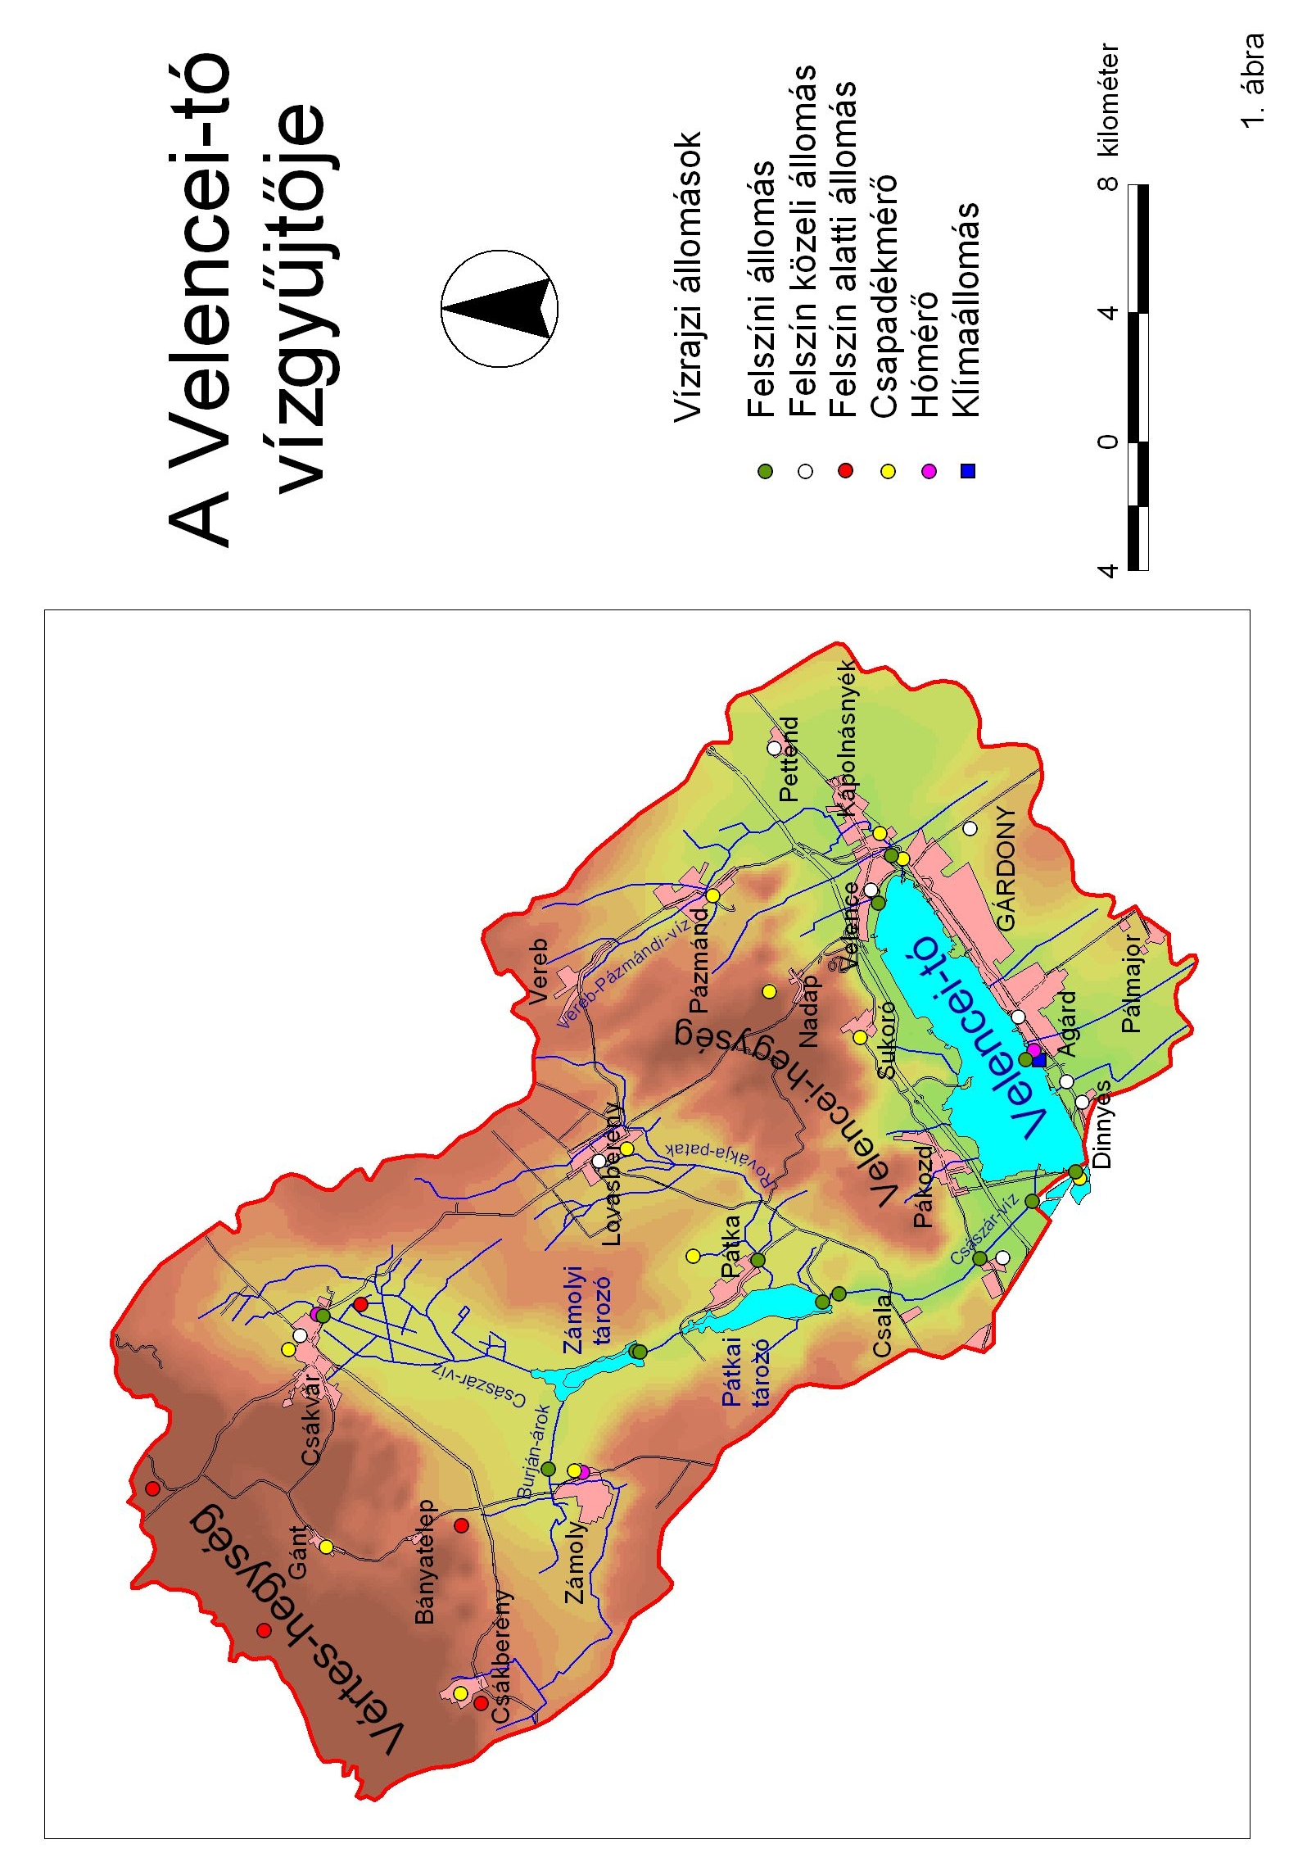

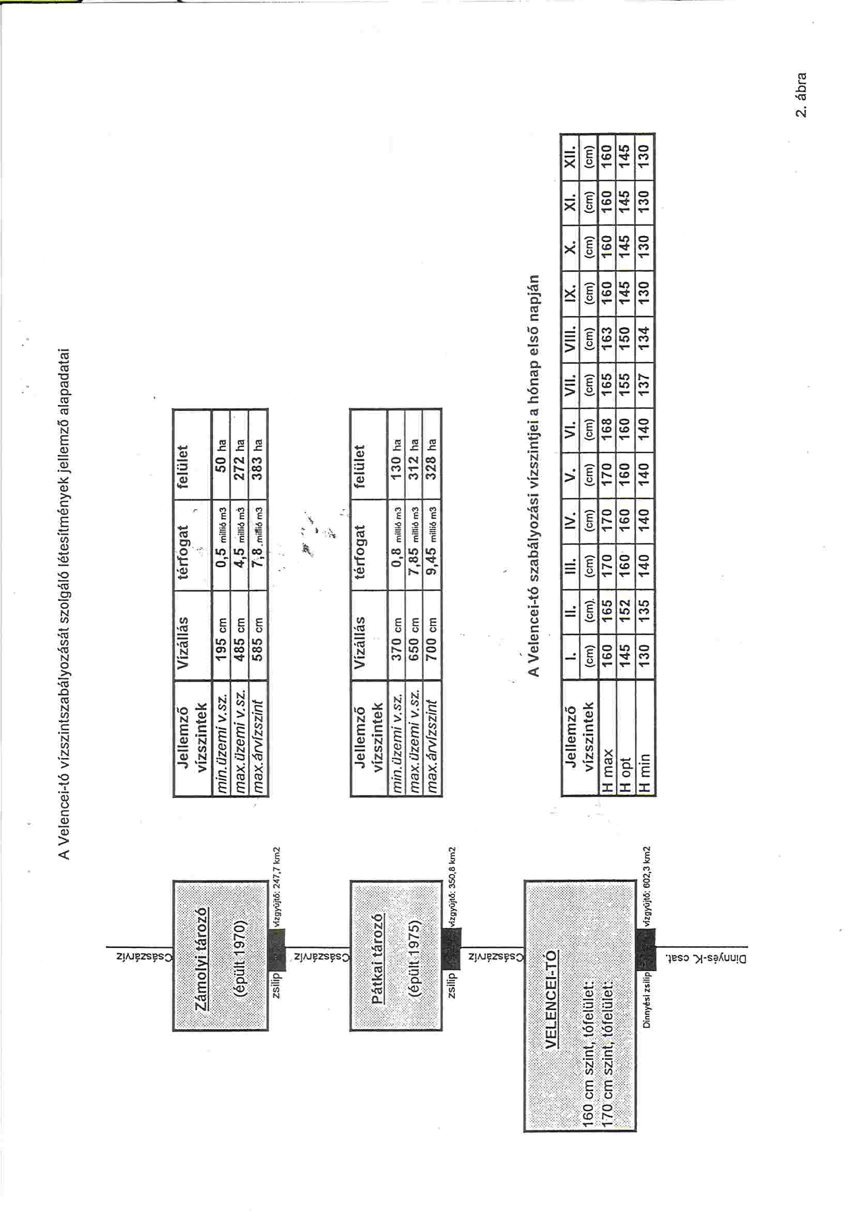

^{24,17 km2}
^{24,23 km2}

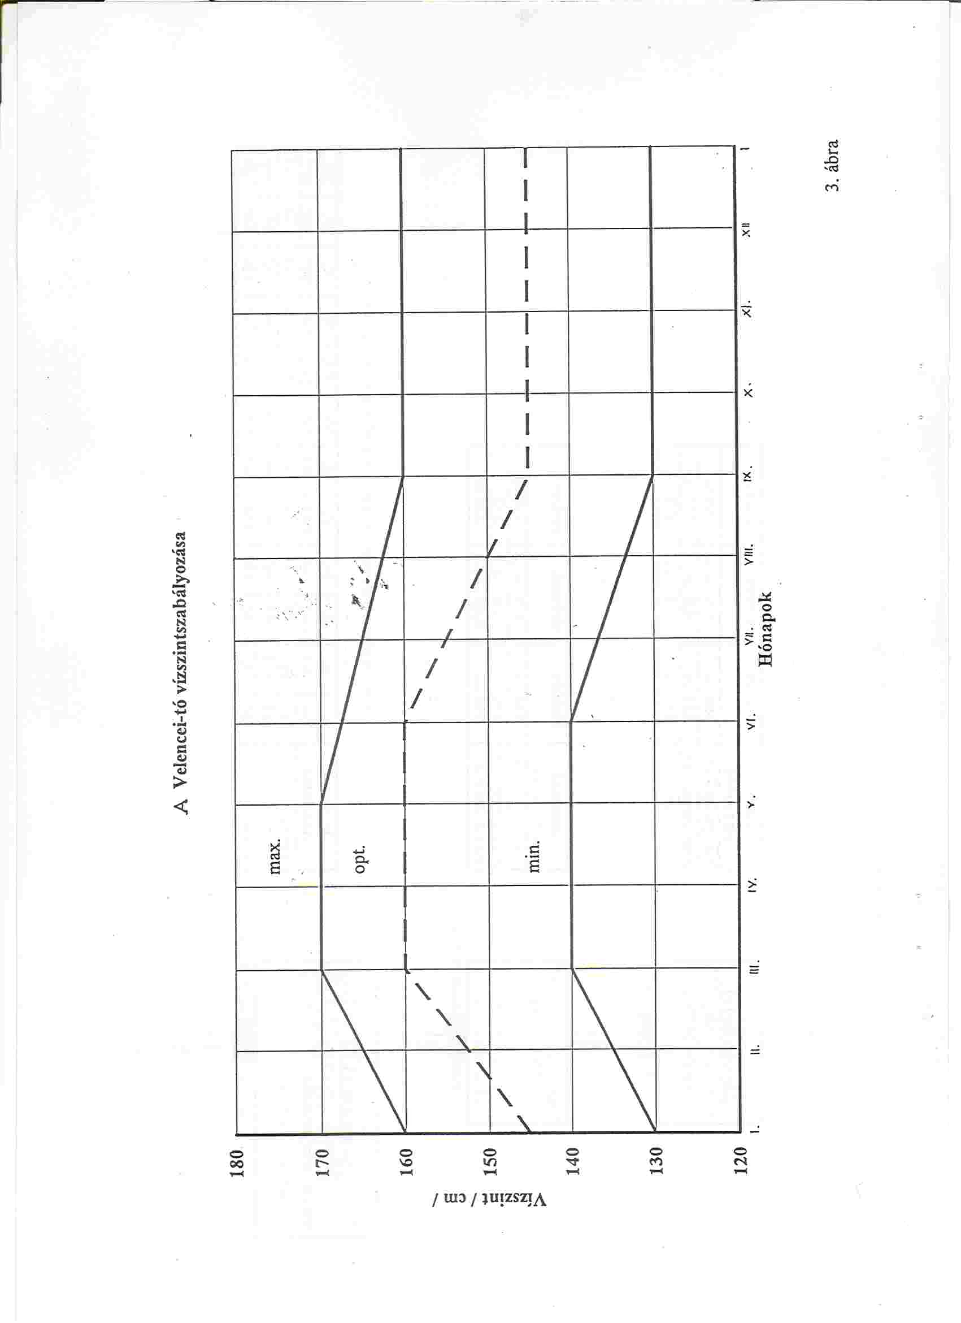

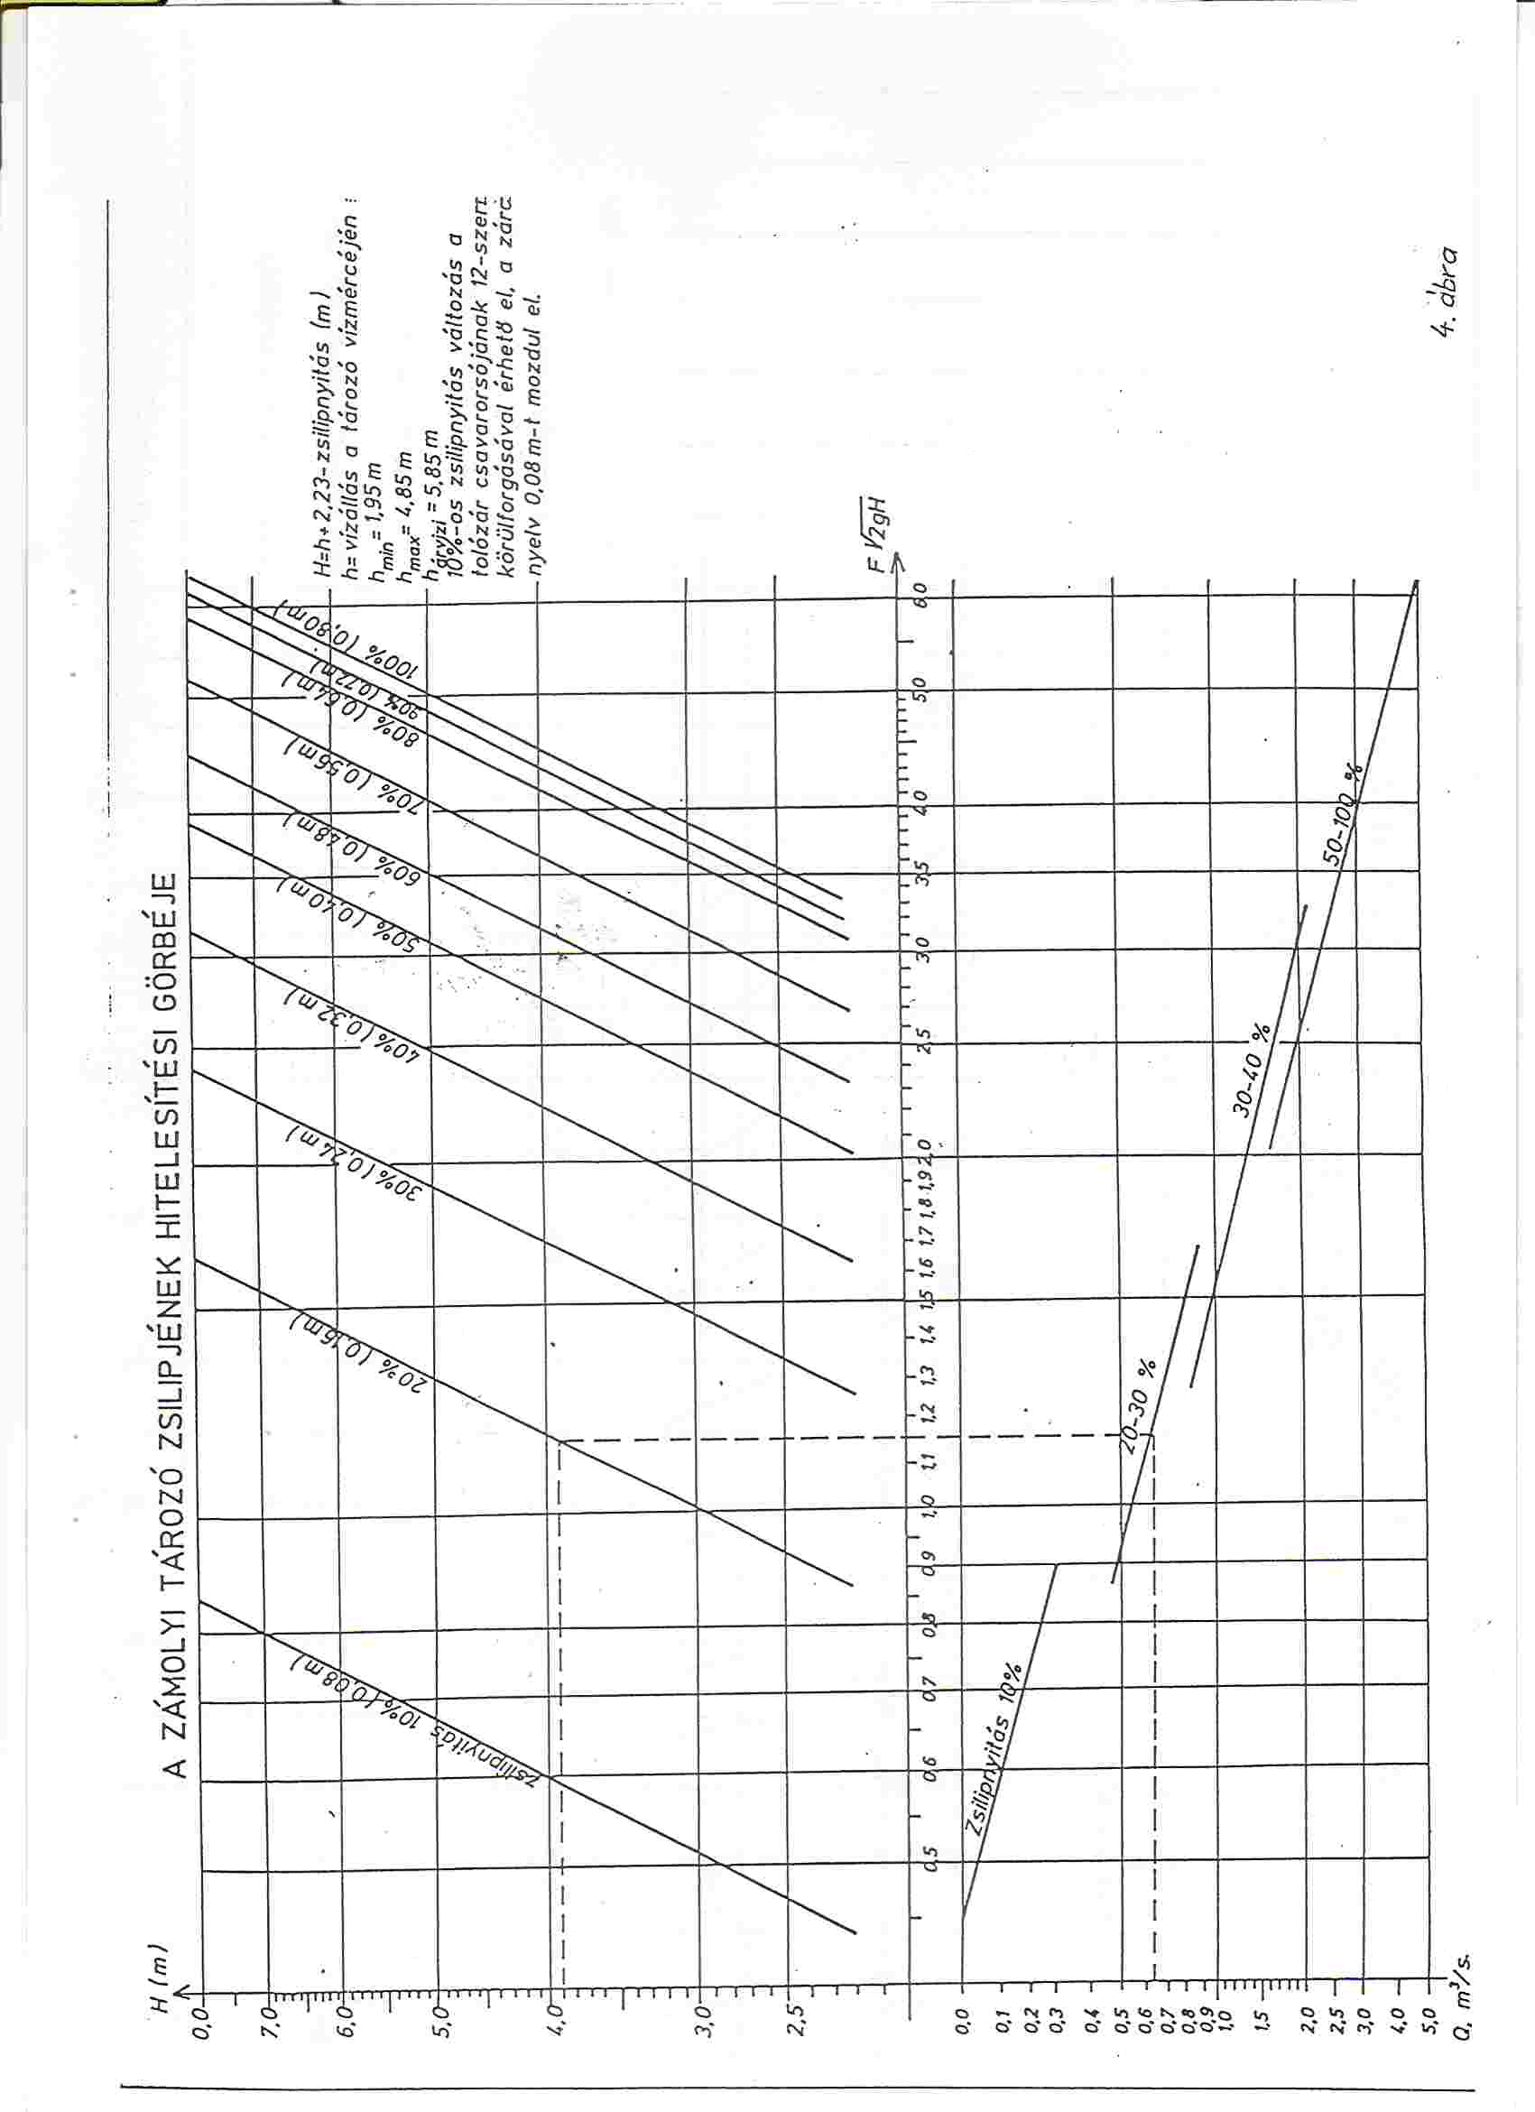

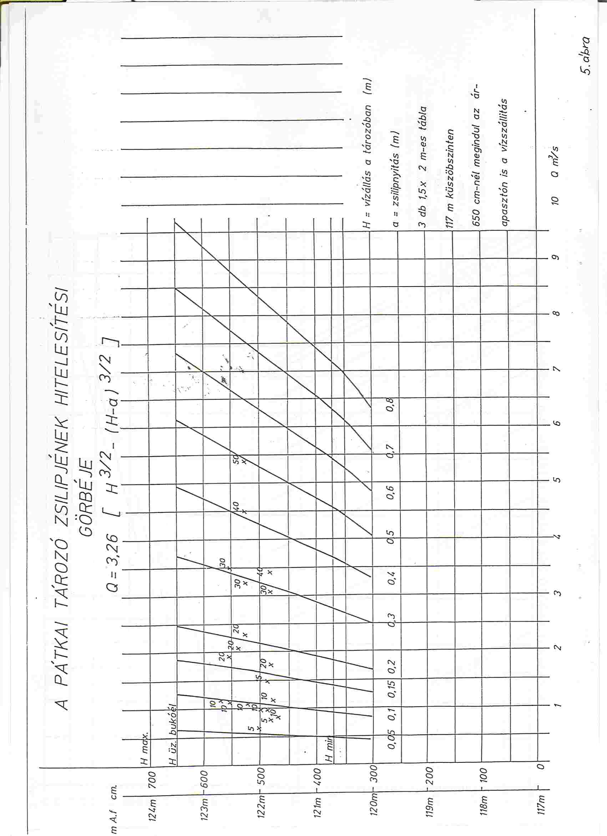

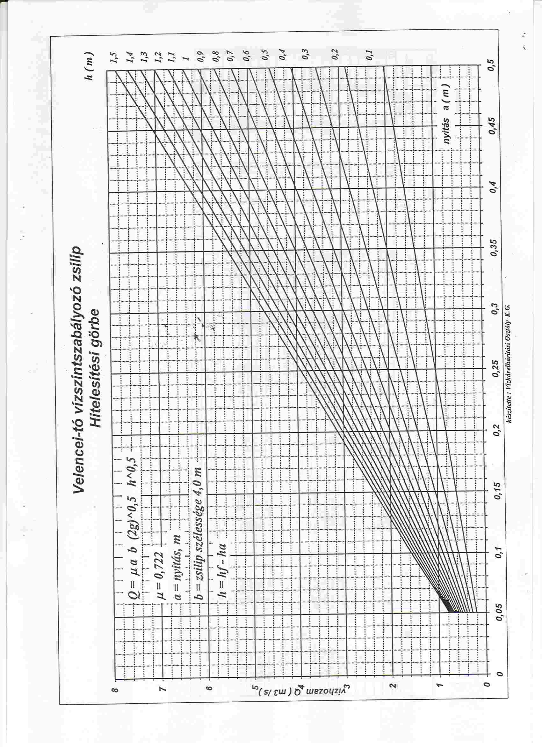

 |  |  |  |  |  |  |  |  |  |  |  |  |  |  | 1.sz. táblázat
Vízhasználatok a Velencei-tó vízgyűjtőjén
 | Közigazd. | Engedélyes | Vízfolyás | Vízkivétel | Vízhaszn. | Vizikönyvi szám | Engedély | Terület |  | Térfogat | Engedélyezett vízmennyiség |  |  |  | Eng. | Felh.
 | terület | neve | neve | helye | típusa |  | szám | önt. | tóf. |  | önt. | feltölt. | párolg. | össz | 2003 | 2003
 |  |  |  | (km) |  |  |  | (ha) |  | e m³ |  |  |  |  | e m³
1 | Csákvár | Rt.(Móricz) | Császárvíz | 28+600 | önt. tározó | 54/1619-3040 | 22097/03 | 512 | 6,9 | 100 |  | 56 | 0 | 56 | 45 | 45
2 | Csákvár | Mg. Szövetkezet | " | 26+474 | horgásztó | 54/0107-3008 | 20619/85 | 0 | 4,8 | 35 | 0 | 0 | 20 | 20 | 20 | 20
3 | Csákvár | Pro Vértes | " | 26+152 | dísztó | 54/5611-10506 | 22909/99 | 0 | 0,3 | 4 | 0 | 4 | 2 | 6 | 2 | 2
4 | Csákvár | Pro Vértes | " | mellékárok | Láprét |  |  | 0 | 60 | 115 | 0 | 115 | 0 | 115 | 65 | 65
5 | Pátka | Aranykalász Mg. Szöv. | „ | 14+300 | öntözés | 199/1 | 20702/92 | 70 | 0 | 0 | 0 | 0 | 0 | 100 | 0 | 0
6 | Szfvár | Aranybulla Rt | " | 4+000 | öntözés | 194/3-1276 | 15824/59 | 25 | 0 | 0 | 0,5 | 0 | 0 | 0,5 | 0 | 0
7 | Szfvár | Aranybulla Rt | " | 3+660 | öntözés | 194/3-5827 | 15288/59 | 5 | 0 | 0 | 5 | 0 | 0 | 5 | 0 | 0
8 | Szfvár | R.R.2000 BT | " | malomárok | dísztó | 244/5607-10761 | 20241/04 | 0 | 2,3 | 27 | 0 | 0 | 9 | 9 | 0 | 0
9 | Dinnyés | HaltermelőkSzöv. | " | 1+447 | halastó | 87/1479-11555 | 20985/85 | 0 | 90,8 | 1200 | 0 | 450 | 0 | 450 | 700 | 535,5
10 | Dinnyés | HaltermelőkSzöv. | Velencei-tó | - | halastó | 87/1479-115555 | 20985/85 | 0 | 16,5 | 390 | 0 | 50 | 220 | 270 | 100 | 100
11 | Dinnyés | Duna-Ipoly NPI | Dinnyés-K. csat | 23+000 | Fertő | C320/1869-11054 | 20995/81 | 0 | 300 | 1600 | 0 | 0 | 0 | 0
12 | Pázmánd | Mg.Szöv. | Vereb-Pázmándi | 10+200 | öntözés | 200/1264-6005 | 7178/62 | 4 | 0 | 0 | 0,5 | 0 | 0 | 0,5 | 0 | 0
13 | Lovasberény | Gálos László | Rovákja | Fácánosi-tó | élőhely | 142/2 |  | 0 | 1,7 | 16 | 0 | 0 | 10 | 10 | 0 | 0
14 | Lovasberény | MH | " | 8+346 | üdülő tó | 142/1634-12436 | 22468/90 | 0 | 20,1 | 156 | 0 | 0 | 80 | 80 | 80 | 80
15 | Pátka | Róth Tamás | " | 2+750 | halastó | 199/260-5991 | 22497/04 | 0 | 4,9 | 83 | 0 | 0 | 20 | 20 | 20 | 20
16 | Pátka | Róth Tamás | " | 3+125 | halastó | 199/260-5991 | 22497604 | 0 | 5,3 | 41 | 0 | 0 | 21 | 21 | 0 | 0
17 | Zámoly | Mg.Szöv. | Burján árok | 8+120 | szűrő tár. | 279/1562-9189 | 20202/90 | 0 | 7,5 | 75 | 0 | 0 | 0 | 0 | 0 | 0
18 | Zámoly | Nagy Gábor és Tsa | " | 5+229 | halastó | 279/1564-9185 | 21028/03 | 0 | 3,6 | 37 | 0 | 0 | 14 | 14 | 14 | 14
19 | Zámoly | Hegedűs és Hegedűs kft. | " | 5+789 | halastó | 279/1564-12447 | 20088/02 | 0 | 8 | 80 | 0 | 0 | 32 | 32 | 32 | 32
20 | Zámoly | Mg.Szöv. | Telephely | csapadék tár. | higt. önt. | 279/3 | 20975/89 | 15 | 1 | 15 | 0 | 3 | 4 | 7 | 6 | 6
21 | Agárd | Agárd-Frucht Rt | Névtelen árok | 2+000 | horgásztó | 87/6096-3998 | 20286/85 | 0 | 3,6 | 50 | 0 | 0 | 14 | 14 | 39 | 39
22 | Pákozd | Önkormányzat | Bella patak | 1+810 | jóléti tó | 194/1911-5840 | 20488/92 | 0 | 0,4 | 6 | 0 | 6 | 2 | 8 | 3,5 | 3,5
 | Vízgyűjtő | Kis használók |  |  |  |  |  |  |  |  | 362 |  |  | 262
 | ÖSSZESEN |  |  |  |  |  |  | 561 | 537,7 | 4030 | 368 | 684 | 448 | 1500 | 1127 | 962

